Manual de uso – Restaurant Juan Bonifacio  
  
Este proyecto de prueba, fue desarrollado en una práctica de la universidad (2011), basado en el framework PHP, Codeigniter, HTML, CSS, JavaScript, JQuery, base de datos MYSQL.  
Nunca fue utilizado como sistema base de un restaurant real.  
  
Funcionamiento:  
  
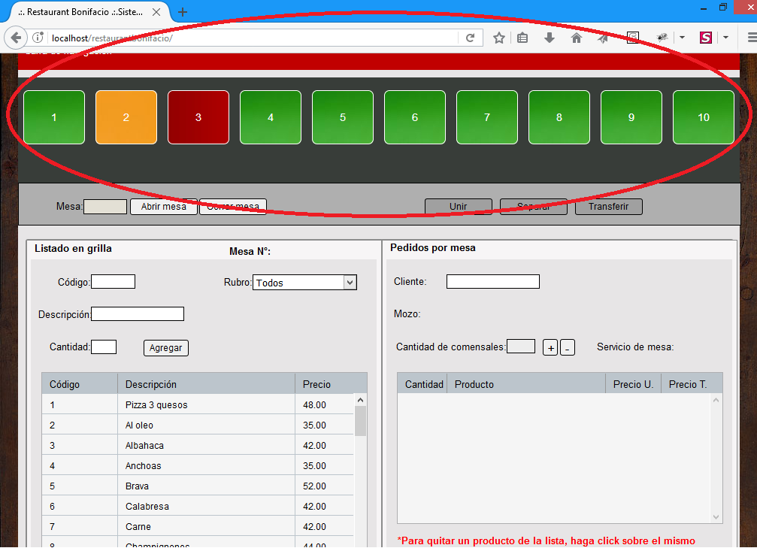  
  
Los recuadros marcados (verde, rojo, naranja) son mesas del restaurant a disposición de uso, las verdes son habilitadas a usarse, las rojas son las ocupadas, y las naranjas son las reservadas.

Para usar el sistema debe abrirse una mesa, previo selección y se abre con el botón “Abrir mesa”.  
  
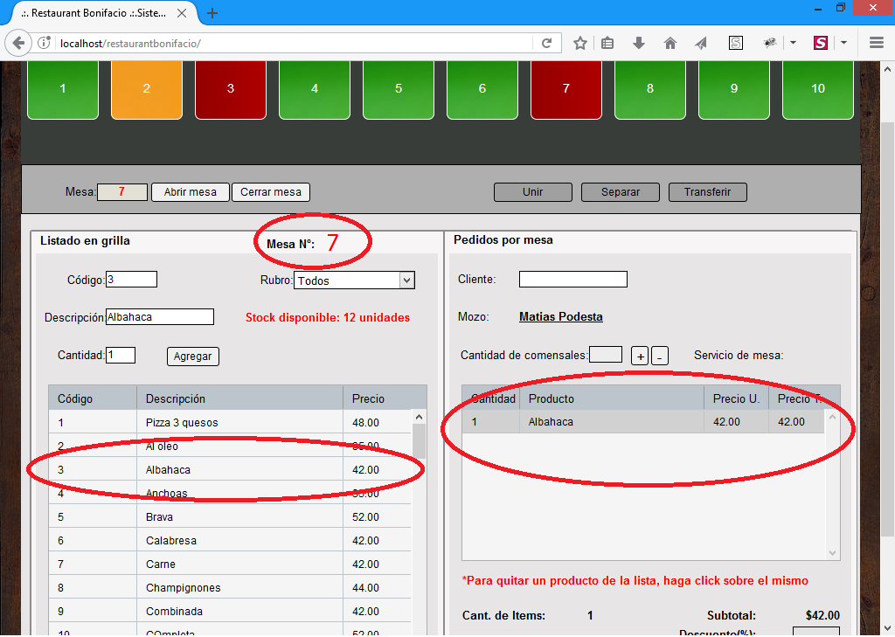

Al abrir una mesa, en este caso la mesa “7”, se pueden ir agregando productos, al seleccionar, se consulta por Ajax el stock disponible del producto y con el botón “Agregar” se acumula en la mesa del cliente, cada producto asignado a una mesa puede quitarse haciendo doble click, en “Pedidos por mesa”

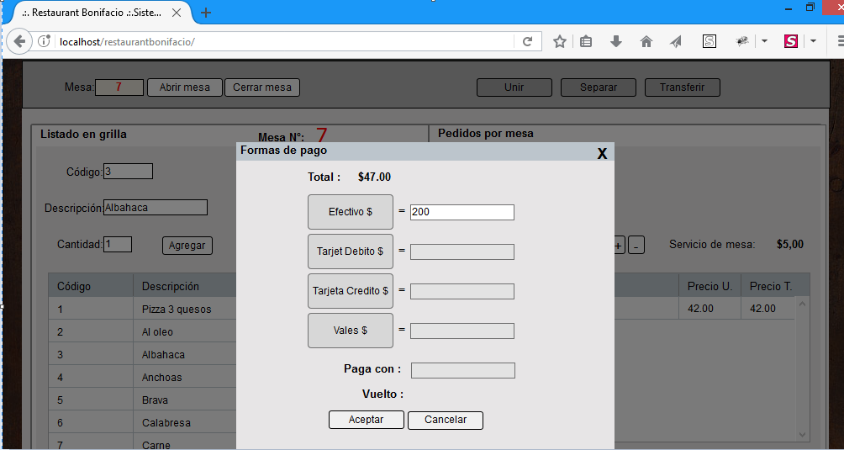  
  
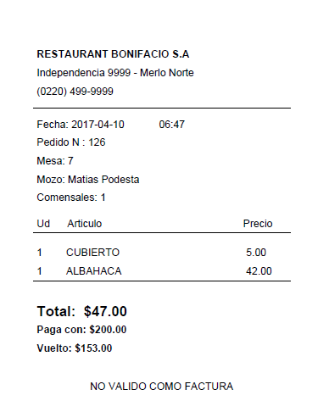  
  
Para finalizar se presiona el botón “Cobrar”, y aparecerá un formulario con la cantidad que pagara el cliente, aceptando el pago, se imprimirá una factura.